# Metodologija

Istraživanje je provedeno na stratificiranom slučajnom uzorku od 382 ispitanika u periodu od 1.5. do 31.9. 2018. godine. Uzorak je reprezentativan s obzirom na nacionalnost, tip smještaja i destinaciju u kojoj su turisti boravili. Nikakva naknadna stratifikacija niti ponderiranje uzorka nisu poduzeti.

Za potrebe analize uzorak je podijeljen na ispitanike koji su anketni upitnik ispunili u visokoj sezoni (srpanj i kolovoz - N=210) i one koji su ga ispunili u pred i postsezoni (N=172).

# 2. Socio-demografske karakteristike ispitanika

Stratifikacija uzorka obavljena je na temelju podataka Turističke zajednice Omiš iz 2017. godine. U uzorku su tako najviše zastupljeni turisti iz Poljske, Češke, Mađarske, Njemačke, Slovačke i Slovenije.

Grafički prikaz 1. Struktura turista (srpanj i kolovoz)

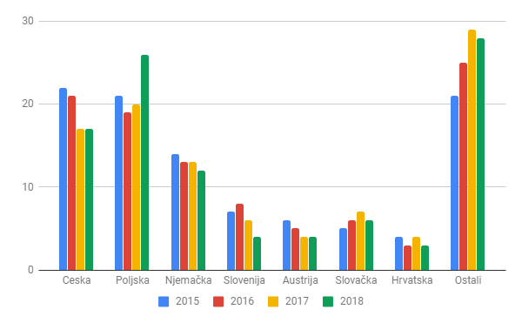

U uzorku je zastupljeno 53% žena i 47% muškaraca, a prema dobnoj strukturi većina ispitanika, njih 58% spada u dobnu skupinu između 30 i 49 godina. Točno 16% uzorka je mlađe od 30 godina, a starijih od 50 je 26%.

U skladu s izvještajem Turističke zajednice Grada Omiša za 2017. godinu, u uzorku izuzetom u sezoni 70% ispitanih je u privatnom smještaju, 17% u hotelima i 13% u kampovima. U uzorku van sezone 38% ispitanih je iz privatnog smještaja, 23% u kampovima, a 39% u hotelima.

Također u skladu s realnim brojkama iz sezone 2017., otprilike pola uzorka izuzetog u sezoni boravilo je u samom gradu Omišu, a pola u mjestima rivijere. U uzorku pred i postsezone oko 60% ispitanih boravilo je u gradu Omišu.

Svi navedeni podaci sukladni su s podacima TZG Omiš o broju i strukturi turista iz 2017. godine te možemo zaključiti kako je odabrani uzorak reprezentativan za ciljanu populaciju.

# 3. Rezultati istraživanja

Internet je apsolutno dominantan medij putem kojeg su ispitanici prvi put čuli za Omiš kao turističku destinaciju. Njih čak 65% odabralo je upravo ovaj odgovor što je za čak 15% više nego prethodne godine i najveći godinu-za-godinu rast postotka otkad traje ovo istraživanje. Za Omiš je preporukom prijatelja i poznanika doznalo 18% ispitanih (pad od čak 13% u odnosu na 2017.), a njih 14% u gradu je već bilo prijašnjih godina.

Grafički prikaz 2. Kako ste prvi puta čuli za destinaciju (sezona)

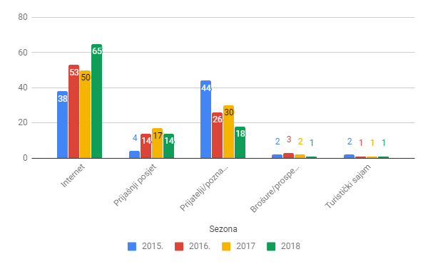

Kada gledamo uzorak pred i postsezone - internet je također apsolutno dominantan način pronalaska Omiša kao destinacije za odmor, ali u nešto manjoj mjeri nego za posjetitelje u sezoni. Preporuka prijatelja i poznanika za goste van sezone učestalija je nego onima u sezoni, dok su brošure, prospekti i turistički sajmovi u oba slučaja alati uz pomoć kojih manji broj ljudi saznaje za Omiš.

Grafički prikaz 3. Kako ste prvi puta čuli za destinaciju (van sezone, usporedba 2017. i 2018.)

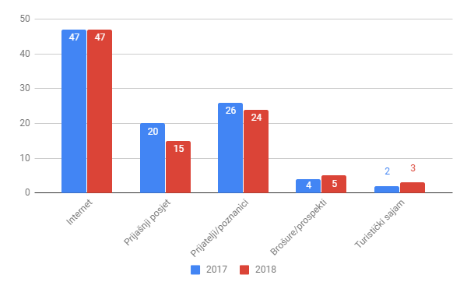

Osim za pronalazak destinacije za odmor, internet je apsolutno dominantan i pri pronalasku smještaja. Više od 70% ispitanih u sezoni smještaj je rezerviralo online, što je rast od 4% u odnosu na prethodne godine. Agencije je koristilo 18% ispitanih u sezoni, a nastavlja se trend pada rezervacije smještaja nakon dolaska u destinaciju, opcije koju je u 2018. godini koristilo nikad manje ispitanih, njih samo 7%.

Grafički prikaz 4. Kako ste rezervirali smještaj

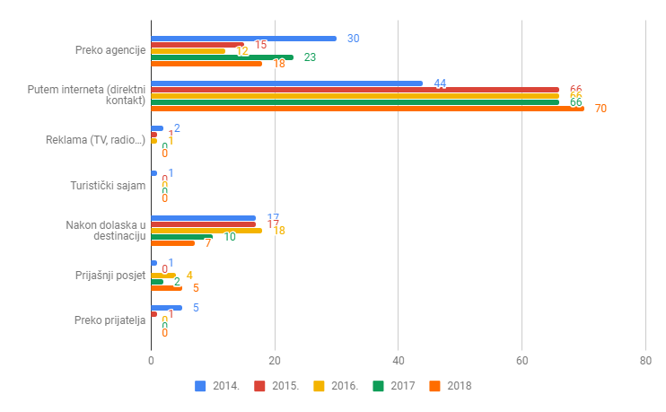

Isto kao i prethodne godine, postoje bitne razlike u rezervaciji smještaja u uzorku u srcu sezone i onom prije i poslije. Naime, iz uzorka van sezone manje od pola ispitanih (46%) rezervira smještaj online (rast od 10% u odnosu na 2017.), a gotovo trećina (29%) koristi usluge agencija (10% više nego u sezoni). Također, oko 13% smještaj traži nakon dolaska u destinaciju, značajno više nego u srcu sezone. Generalno govoreći, ispitanici van sezone skloniji su tražiti smještaj nakon što stignu u Omiš ili posredstvom agencije, ali primjetno je kako i kod njih direktni booking preko interneta postaje sve dominantniji.

Grafički prikaz 4. Kako ste rezervirali smještaj (van sezone)

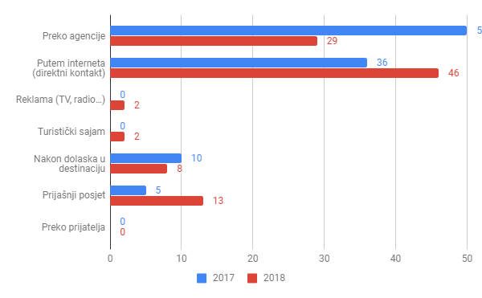

U svakoj godini otkad postoji ovo istraživanje obitelji s djecom bile su najbrojniji tip gostiju u Omišu. Iznimka nije ni ovogodišnji uzorak iz srca sezone koji pokazuje da je čak 79% omiških gostiju na odmoru s obitelji. Slijede oni koji su stigli s partnerom (19%), dok solo ili s prijateljima odmara manje od 2% ispitanih.

Brojke su to na koje smo navikli prethodnih godina, a u 2018. trend u kojem se Omiš percipira kao destinacija obiteljskog turizma dodatno je pojačan (rast gostiju s obitelji je velikih 17%)

Grafički prikaz 5. S kim boravite u destinaciji

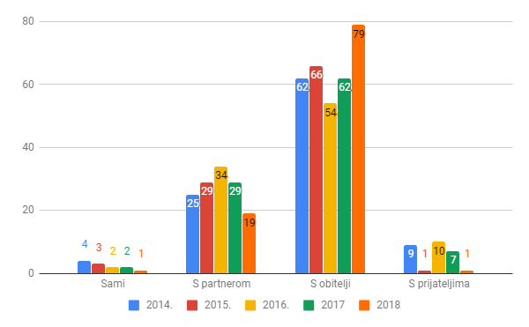

Gosti van sezone značajno manje pristižu s obiteljima, iako je i dalje većina takvih (51%), a značajno više s partnerom - čak 45%. U usporedbi s prethodnom godinom, nešto manje gostiju stiže s partnerom, a par postotaka je više onih koji stižu solo ili s prijateljima.

Grafički prikaz 6. S kim boravite u destinaciji

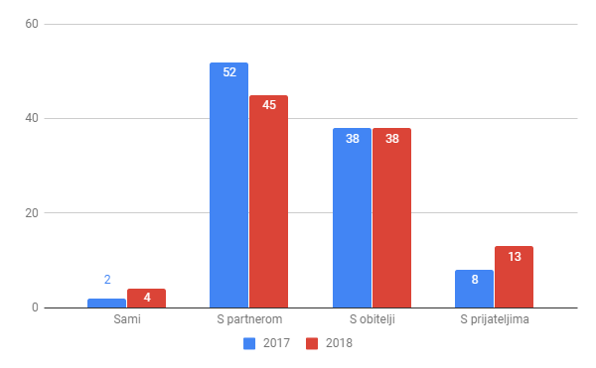

Podaci koji su svake godine gotovo identični, a ni 2018. nije iznimka, su oni o tipu smještaja. Naime, čak 86% ispitanih u sezoni koristi samo uslugu smještaja (isti postotak kao prethodnih godina), polupansion i puni pansion po 7%.

Van sezone struktura je, očekivano, bitno drukčija. Samo uslugu smještaja koristi 62% ispitanih (+4% u odnosu na lani), a po 19% je onih u punim ili polupansionima.

Grafički prikaz 7. Tip smještaja (sezona i van sezone)

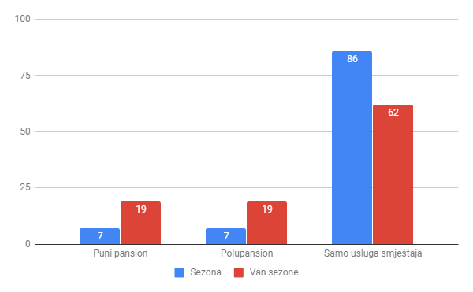

I ove godine najpopularnija dužina boravka u destinaciji je ona između 3 i 7 noćenja. Tu opciju bira 65% ispitanih u sezoni, a njih oko 30% ostaje između 8 i 14 noći. Izrazito kratki (1-2 noći) i izrazito dugi (više od 14 noći), očekivano, vrlo su rijetki i bilježimo ih tek kod 5% uzorka.

Podaci su to sasvim u skladu s prethodnim godinama gdje je jasno vidljiv trend rasta jednotjednih boravaka te pad broja turista koji u Omišu provode 8 do 14 dana.

Grafički prikaz 8. Duljina boravka u destinaciji (sezona)

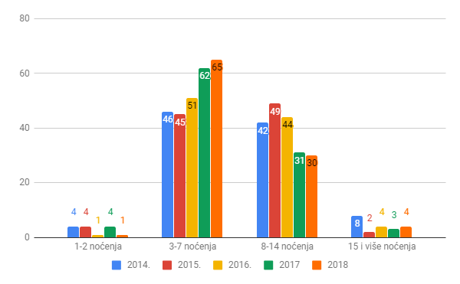

Kada gledamo uzorak van sezone, primjetno je također kako je opcija 3-7 noćenja najpopularnija, ali kod nešto manjeg broja ispitanih (50%) nego u sezoni. Nešto veći broj ispitanih van sezone (33%) u Omišu boravi 8 do 14 dana, a najveća razlika u odnosu na sezonu je u broju najdužih boravaka (15+) - u sezoni ih je samo 4%, a van sezone 10%.

U usporedbi s prethodnom godinom, u pred i postsezoni bitno je smanjen broj noćenja u kategoriji 3-7, a povećan broj dužih boravaka (8-14 i 15+).

Grafički prikaz 9. Duljina boravka u destinaciji (van sezone)

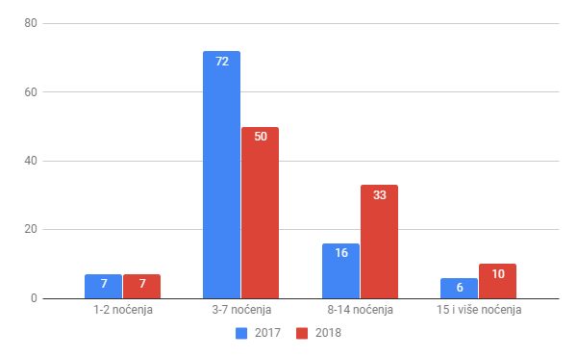

Za čak 71% ispitanih ljeto 2018. godine bilo je prvo koje su proveli u Omišu, što je nastavak dugogodišnjeg trenda primjetnog u ovom istraživanju. Oko 17% ispitanih u gradu je bilo 1-2 puta, a 12% njih 3 ili više puta.

Grafički prikaz 9. Boravak u destinaciji

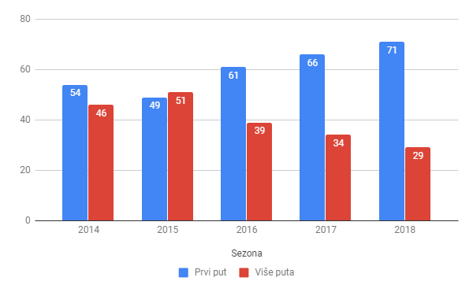

Sličan trend primjetan je i u uzorku van sezone gdje također veliku većinu čine gosti koji su na području Omiša prvi put (77%), a pada broj onih koji se vraćaju u destinaciju.

Grafički prikaz 10. Boravak u destinaciji

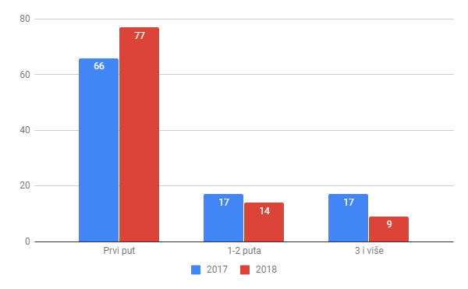

Tradicionalno, pitanje oko kojeg najveći postotak ispitanika pokaže iznimno visok stupanj slaganja je ono bi li Omiš kao destinaciju preporučili prijateljima i poznanicima. Svake godine postotci ispitanika koji ponude odgovor ‘da’ su iznimno visoki (95-97%), a ove godine u uzorku iz srca sezone oboren je i rekord te je 208 od 210 ispitanih (99%) izjavilo kako bi preporučilo Omiš drugima, dok su 2 ispitana preskočila ovo pitanje.

Slično vrijedi i za uzorak van srca sezone gdje je samo jedna osoba odgovorila kako Omiš ne bi preporučila prijateljima, a razlog je prilično osebujan - jer njihov rent-a-car karavan nije bilo jednostavno parkirati po gradu.

Kao i svake godine, ispitanike smo pitali i glavne razloge zbog kojih bi grad preporučili drugima. Čak 80% kao najvažniji razlog navodi prirodne ljepote, 7% ljubaznost domaćina te mir i tišinu, 5% kvalitetu smještaja i 2% gastronomiju, što su sve brojke u skladu s onima prethodnih godina.

Grafički prikaz 11. Razlozi za preporuku

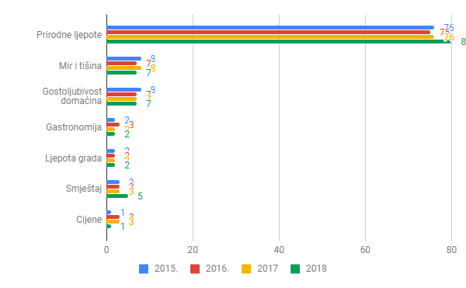

Slična je situacija i u uzorku van sezone gdje oko 85% ispitanih kao glavni razlog navode prirodne ljepote, a zatim slijede mir i tišina, ljepote grada i gostoljubivost domaćina s postotcima manjim od 5%.

Jedno od najvažnijih pitanja u ovom anketnom upitniku je ono sa skalom samoprocjene zadovoljstva svojim iskustvom gdje smo od ispitanika tražili da izraze kvalitetu svog odmora ocjenama od 1 do 5 (1 - uopće nisu ispunjena očekivanja, 5 - u potpunosti su ispunjena).

Kao i prethodnih godina, i u 2018. Omiš se može pohvaliti odličnim rezultatima budući da čak 95% kaže kako su im uglavnom ili u potpunosti ispunjena očekivanja odmorom. Podaci su to gotovo identični onima iz 2017., 2016. i 2015. godine te definitivno možemo zaključiti kako je Omiš destinacija u kojoj turisti dobiju ono po što su došli.

Isto vrijedi i za uzorak van sezone gdje je 94% ispitanih zadovoljno odmorom, 45% u potpunosti i 49% uglavnom.

A po što su točno turisti u Omiš došli, odnosno kakva su njihova očekivanja od odmora? Odgovor na ovo pitanje mjerili smo varijablom u kojoj smo od ispitanika tražili da označe tri glavna motiva zbog kojih su za svoj godišnji odmor odabrali upravo Omiš. Motive su poredali po važnosti, od najbitnijeg do najmanje bitnog.

U grafičkim prikazima 12., 13., i 14. prikazani su odgovori ispitanika.

Grafički prikaz 12. Primarni motiv odabira destinacije

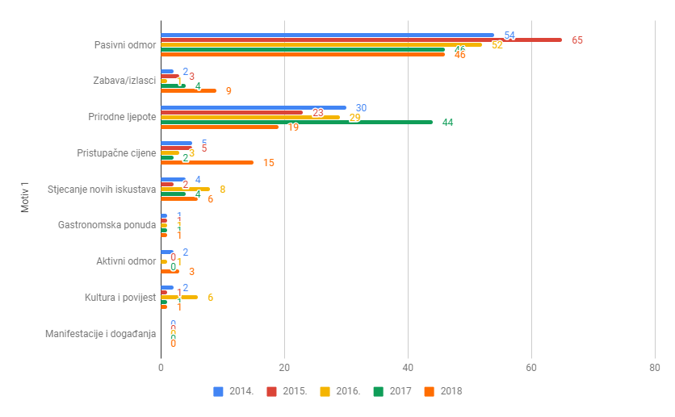

Grafički prikaz 13. Sekundarni motiv odabira destinacije

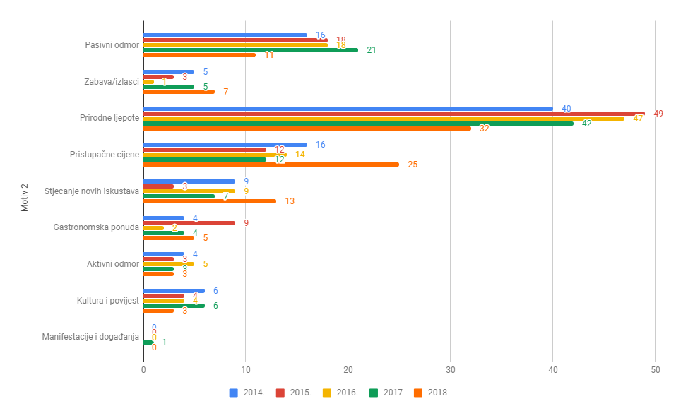

Grafički prikaz 14. Tercijarni motiv odabira destinacije

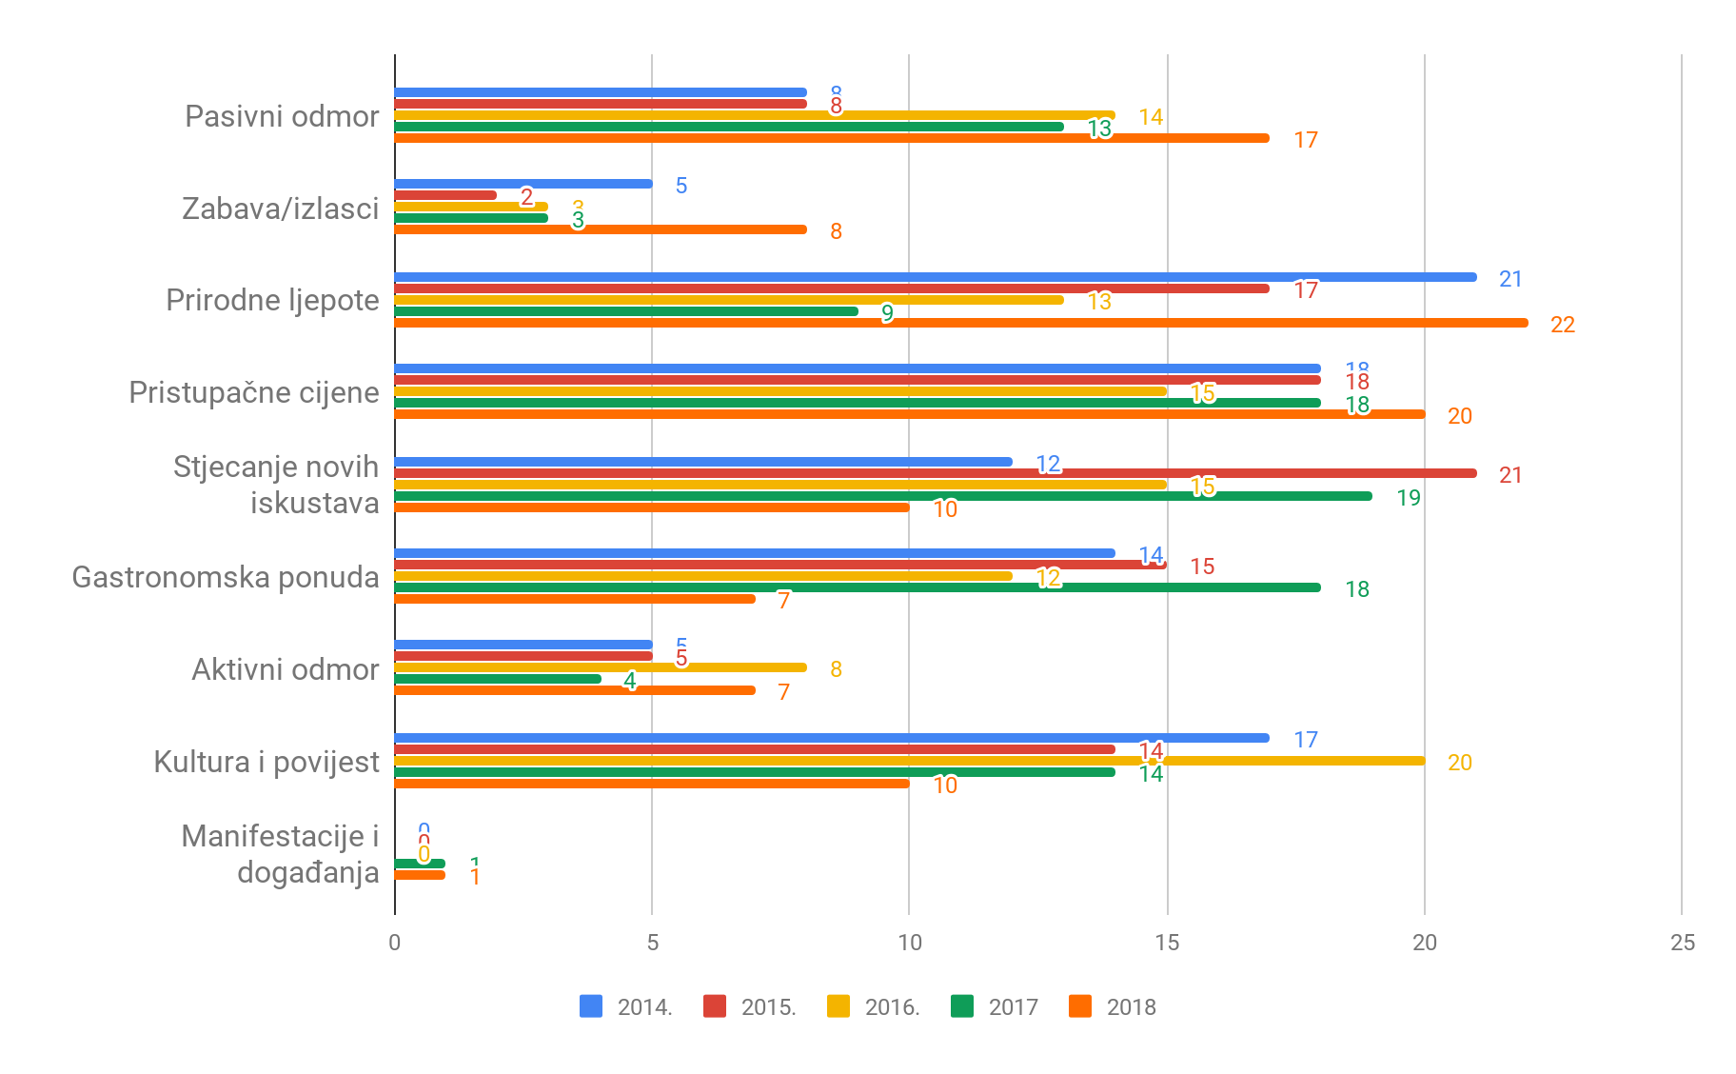

Iz svih grafičkih prikaza vidljivo je kako u 2018. godini postoje bitne razlike u motivima dolaska u destinaciju (uzorak iz sezone) s obzirom na prethodna istraživanja. Iako su pasivni odmor i prirodne ljepote i dalje uvjerljivo dva najvažnija motiva, primjetno je da je njihova važnost nešto manja nego u 2017. i 2016.

Pogotovo se to odnosi na prirodne ljepote koje kao primarni motiv dolaska odabire čak 25% manje ispitanih nego lani. S druge strane, očigledno je kako je u 2018. porasla važnost pristupačnih cijena kao glavnog motiva za dolazak u Omiš - ovaj odgovor, naime, kao primarni motiv navodi 13% više ispitanih nego u 2017. godini.

Što se sekundarnog motiva dolaska tiče, također je primjetan snažan pad prirodnih ljepota (-10%) i pasivnog odmora (-10%) te opet rast pristupačnih cijena (13%).

Prirodne ljepote (+13%) i pasivni odmor (+4%) rastu u usporedbi s 2017. godinom kao treći najvažniji motiv dolaska, a najveći pad zabilježio je odgovor ‘gastronomska ponuda’ - 11%.

Generalno, možemo primijetiti kako je u 2018. godini važnost pasivnog odmora i prirodnih ljepota pri odabiru Omiša za odmor bila nešto niža nego prijašnjih godina, a jako je pojačana važnost pristupačnih cijena te tzv. iskustvenih motiva dolaska (aktivni odmor, stjecanje novih iskustava, zabava i izlasci…).

Za lakše razumijevanje hijerarhije motiva za dolazak u destinaciju konstruiran je i Indeks motiva pri odabiru destinacije (Grafički prikaz 15). Indeks je konstruiran tako da je svaki motiv, neovisno je li ga ispitanik stavio na prvo, drugo ili treće mjesto po važnosti, dobio jedan bod.

Grafički prikaz 15. Indeks motiva pri odabiru destinacije

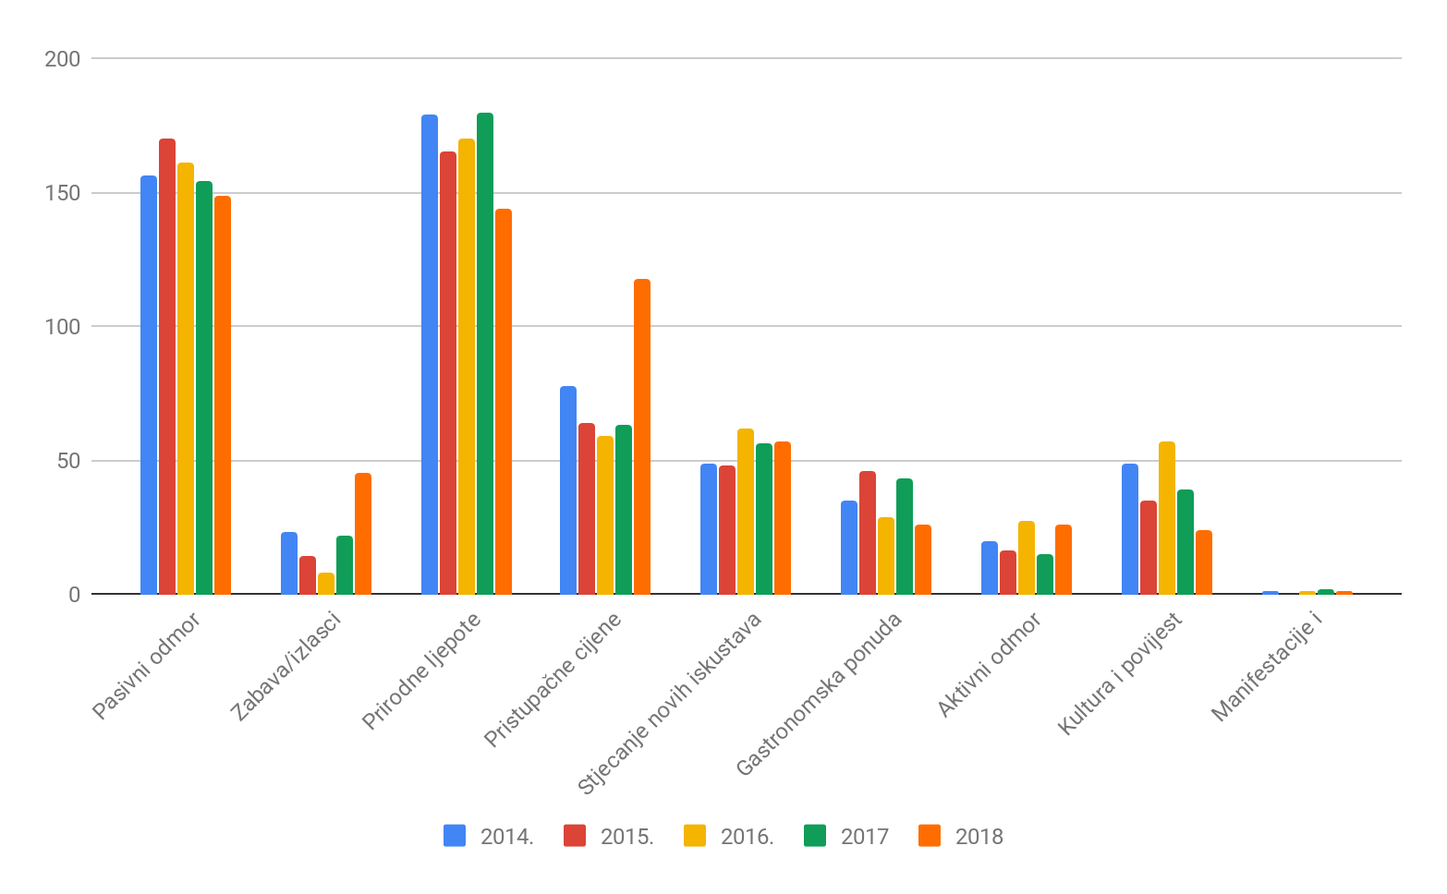

Iz rezultata Indeksa jasno je vidljivo kako se, po prvi puta otkad radimo istraživanje, hijerarhija motiva značajnije promijenila. Pristupačne cijene po učestalosti u motivima veoma su se približile pasivnom odmoru i prirodnim ljepotama, a značajan rast zabilježio je i odgovor Zabava/izlasci koji se ranijih godina vrlo rijetko nalazio na listi motiva za dolazak.

Hijerarhija tri glavna motiva za dolazak u Omiš za goste u pred i postsezoni prikazana je u grafikonima 16., 17. i 18.

Grafički prikaz 16. Primarni motiv dolaska u destinaciju (van sezone)

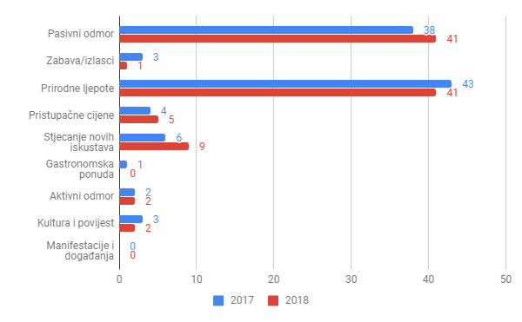

Grafički prikaz 17. Sekundarni motiv dolaska u destinaciju (van sezone)

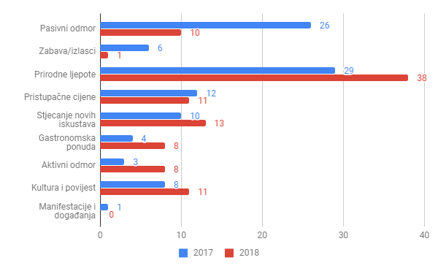

Grafički prikaz 18. Tercijarni motiv dolaska u destinaciju (van sezone)

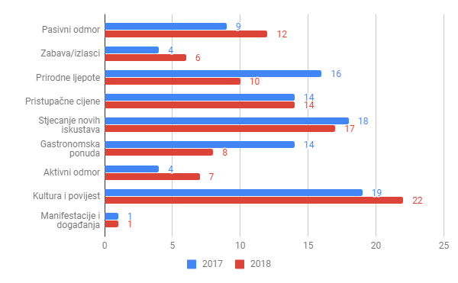

Iz grafikona je vidljivo kako su glavni motivi za dolazak u Omiš izvan srca sezone i u srcu sezone zapravo gotovo identični. Pasivni odmor i prirodne ljepote daleko su najvažniji te ih 41% ispitanika izvan špice sezone stavlja na prvo mjesto po važnosti. Treći najvažniji primarni motiv je stjecanje novih iskustava kojeg naglašava 9% ispitanika.

U odnosu na rezultate prethodne godine struktura primarnih motiva dolaska van sezone ostaje gotovo nepromijenjena.

Stvari su malo drukčije kod sekundarnih motiva gdje dominiraju prirodne ljepote sa 38% odgovora (+9% u odnosu na lani), te stjecanje novih iskustava (13%) i pristupačne cijene (11%). Po prvi puta pasivni odmor nije među prva dva mjesta sekundarnih motiva te, slično kao i u slučaju uzorka iz srca sezone, umjesto pasivnog odmora sve važniji motiv dolaska postaju cijene.

Drugu godinu zaredom najvažniji tercijarni motiv dolaska su kultura i povijest (22%), zatim stjecanje novih iskustava (17%) i pristupačne cijene (14%).

I za uzorak van sezone konstruiran je Indeks motiva pri odabiru destinacije (Grafički prikaz 19).

Grafički prikaz 19. Indeks motiva pri odabiru destinacije (van sezone)

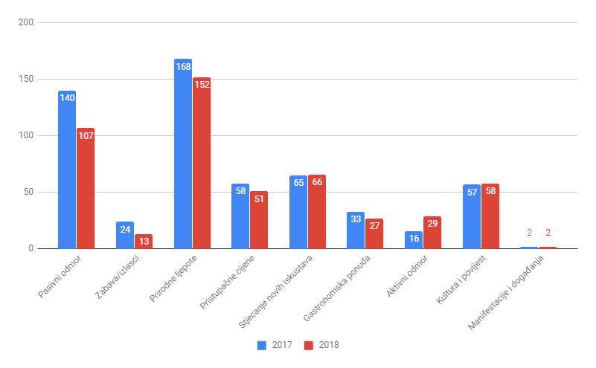

Iz Indeksa je vidljivo kako hijerarhija motiva s obzirom na 2017. godinu ostaje gotovo nepromijenjena, iako je, kao i u uzorku iz srca sezone, primjetno kako važnost pasivnog odmora i prirodnih ljepota kao motiva dolaska pada, dok se odgovor ‘aktivni odmor’ nešto više puta našao na listi odgovora nego prijašnje godine.

Uspoređujući Indeks iz srca sezone i izvan visoke sezone, primjetno je kako je hijerarhija motiva zapravo prilično slična. Pasivni odmor i prirodne ljepote najvažniji su motivi dolaska kod oba uzorka, ali im važnost pada, dok je najveća u tome što je za posjetitelje u sezoni treći najvažniji motiv pristupačnost cijena, a za one van sezone stjecanje novih iskustava, te kultura i povijest.

Iako pokazuju znakove promjena, motivi su, kao što vidimo, zapravo već godinama gotovo isti. Kao i prethodnih godina, na jednaki način kao i motive dolaska provjerili smo i omiljene aktivnosti turista nakon dolaska u Omiš.

Od ispitanika smo tražili da navedu tri omiljene aktivnosti u destinaciji, te da ih poredaju prema stupnju učestalosti kojom su se njima bavili.

Odgovori su prikazani u grafikonima 20., 21., i 22.

Grafički prikaz 20. Prva omiljena aktivnost u destinaciji

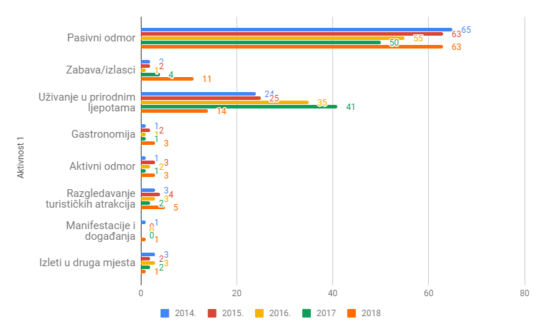

Grafički prikaz 21. Druga omiljena aktivnost u destinaciji

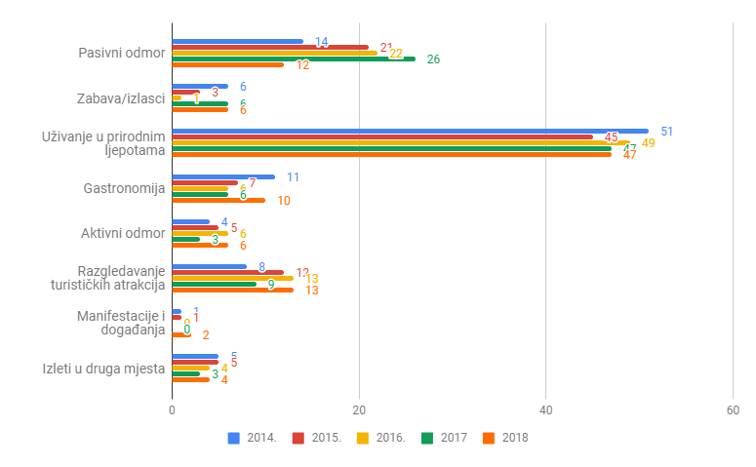

Grafički prikaz 22. Treća omiljena aktivnost u destinaciji

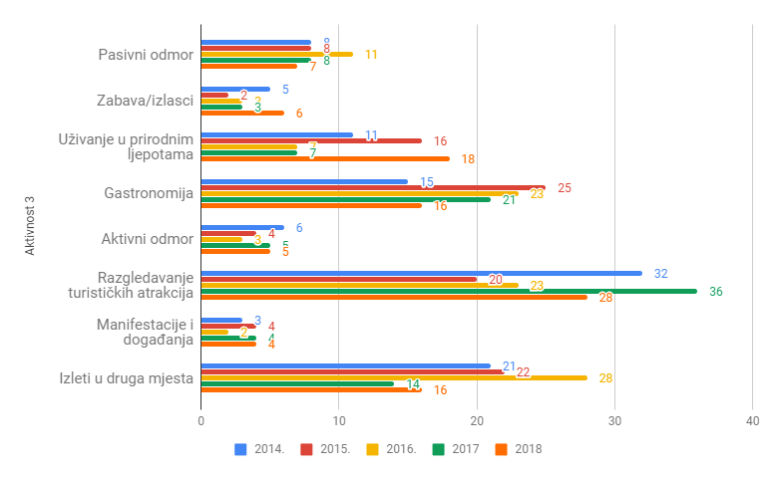

Iako važnost pasivnog odmora kao primarnog motiva dolaska u destinaciju pada, iz grafikona je jasno kako upravo ova aktivnost ostaje uvjerljivo na prvom mjestu po učestalosti. Čak 63% ispitanih tokom svog odmora u gradu najčešće se pasivno odmaralo, a zanimljivo je kako je uživanje u prirodnim ljepotama na drugom mjestu (14% ispitanika to navodi kao primarnu aktivnost), ali s drastičnim padom u odnosu na godinu ranije (čak 27%).

Taj podatak u skladu je s onim iz hijerarhije motiva gdje su prirodne ljepote, u usporedbi s prethodnim godinama, ipak nešto manje važne pri odabiru Omiša kao mjesta za odmor.

Najveći rast na listi primarnih aktivnosti zabilježio je odgovor ‘Zabava i izlasci’ (11%) koji se tako približio dosad neprikosnovenom dvojcu na vrhu - pasivnom odmoru i uživanju u prirodi.

No, uživanje u prirodi uvjerljivo je na prvom mjestu druge najučestalije aktivnosti sa 47% ispitanka koji su odabrali upravo taj odgovor. Na listi drugih najučestalijih aktivnosti pad bilježi pasivni odmor (-14%), a rast iskustvene aktivnosti poput gastronomije, aktivnog odmora itd.

Na listi trećih najučestalijih aktivnosti pobjednik je ‘razgledavanje turističkih atrakcija’ sa 28% odgovora, a slijede ga uživanje u prirodi (18%), gastronomija (16%) i izleti u druge destinacije (16%).

Za lakše razumijevanje najomiljenijih aktivnosti u destinaciji konstruirali smo Indeks omiljenih aktivnosti (Grafički prikaz 23) na kojem je svaka aktivnost koju je ispitanik naveo na prvom, drugom ili trećem mjestu dobila jedan bod na Indeksu.

Grafički prikaz 23. Indeks omiljenih aktivnosti u destinaciji (sezona)

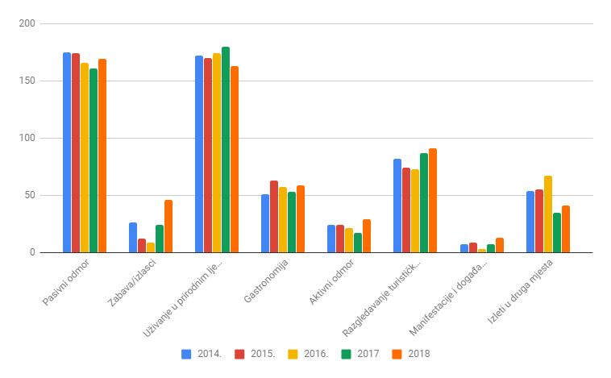

Za razliku od Indeksa motiva, na Indeksu aktivnosti nije primjetan značajniji pad pasivnog odmora i uživanju u prirodnim ljepotama. Otprilike 80% ispitanika navodi pasivni odmor među svoje tri omiljene aktivnosti u destinaciji, što ne predstavlja značajniju promjenu u odnosu na prošle godine dok 77% njih navodi uživanje u prirodnim ljepotama što je pad od 8% u odnosu na 2017. godinu.

Od aktivnosti koje bilježe najveći rast možemo istaknuti samo zabavu/izlaske, koje među tri omiljene aktivnosti navodi nikad veći postotak ispitanih - njih 22%.

Ispitanici koji u gradu borave u srcu sezone, iako im se motivi lagano mijenjaju, i dalje svoj odmor najviše provode pasivno. A što rade oni koji dolaze u pred i postsezoni?

Odgovori su prikazani u grafikonima 24., 25., i 26.

Grafički prikaz 24. Prva omiljena aktivnost u destinaciji (van sezone)

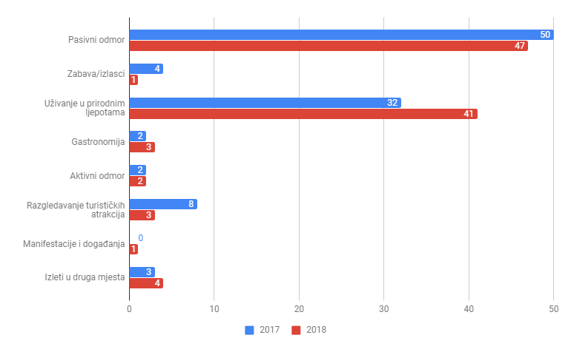

Grafički prikaz 25. Druga omiljena aktivnost u destinaciji

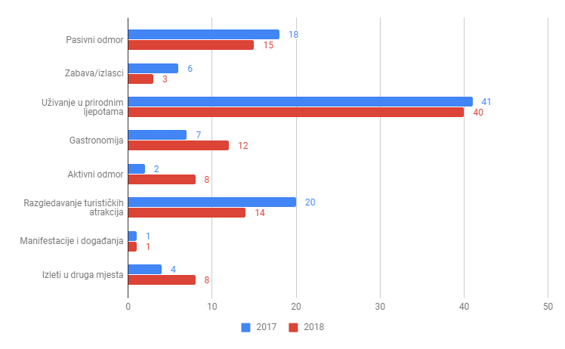

Grafički prikaz 26. Treća omiljena aktivnost u destinaciji

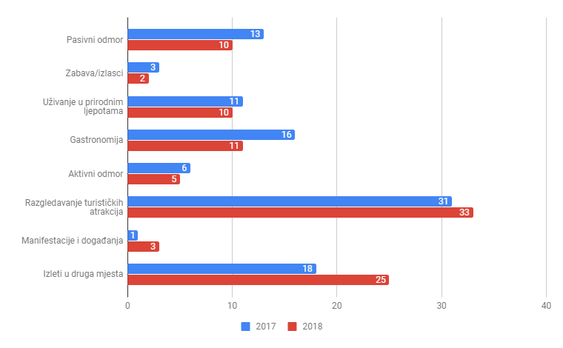

Grafički prikazi pokazuju kako se turisti koji dolaze van sezone ne razlikuju previše od onih iz srca sezone.

Na vrhu liste prve omiljene aktivnosti uvjerljivo je pasivni odmor kojeg odabire 47% ispitanika, a slijedi uživanje u prirodnim ljepotama sa 41%. Uz nekoliko postotaka gore ili dolje, struktura je praktički nepromijenjena u odnosu na prošlu godinu.

Slično vrijedi i za drugu najučestaliju aktivnost za koju 40% ispitanih odabire uživanje u prirodi, a slijedi pasivni odmor sa 15%, razgledavanje turističkih atrakcija sa 14% i uživanje u gastronomiji s 12%.

Isto kao u prethodnom slučaju, nema značajnijih promjena u odnosu na prošlu godinu. Vrijedi zabilježiti tek nešto veću učestalost gastronomskih užitaka nauštrb razgledavanja atrakcija.

A razgledavanje grada i atrakcija uvjerljivo je najučestalija treća omiljena aktivnost sa 33% odgovora, dok se na drugom mjestu nalaze izleti u druge destinacije (25%), s rastom od 7% u odnosu na lani.

Za lakše razumijevanje hijerarhije aktivnosti konstruiran je Indeks omiljenih aktivnosti prikazan u grafikonu broj 27.

Grafički prikaz 27. Indeks omiljenih aktivnosti u destinaciji (van sezone)

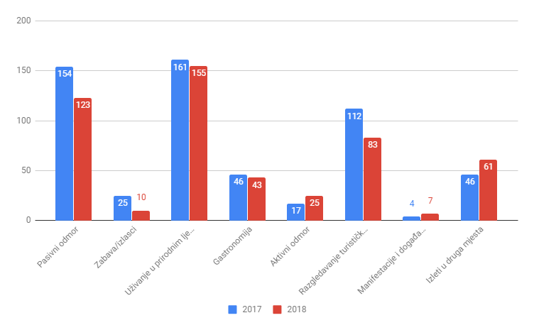

Kao što smo spomenuli ranije, Indeks potvrđuje dominaciju pasivnog odmora i uživanja u prirodnim ljepotama kao omiljenih aktivnosti. I jednu i drugu među top 3 odabire više od 70% ispitanih.

Primjetno je kako pasivni odmor ipak bilježi pad u odnosu na godinu ranije, isto kao i razgledavanje atrakcija, dok su turisti u 2018. nešto češće vrijeme na odmoru koristili za izlete u druge destinacije (+5%).

Ako uspoređujemo indekse u sezoni i van sezone primijetit ćemo kako je struktura praktički identična.Tri uvjerljivo najučestalije aktivnosti turista u oba slučaja su redom: pasivni odmor, uživanje u prirodnim ljepotama i razgledavanje atrakcija.

Kod turista u sezoni zatim slijede gastronomija i izlasci, a kod onih van špice sezone izleti u druga mjesta pa gastronomija.

Četvrtu godinu zaredom anketnim upitnikom mjerili smo postotak prepoznavanja najvažnijih omiških simbola i atrakcija. Rezultati su prikazani u Tablici 1.

Tablica 1.

|  |  |  |  |
| --- | --- | --- | --- |
| Koje od navedenih turističkih atrakcija su Vam poznate ili ste za njih čuli? | Nije mi poznata | Poznata mi je | Poznata mi je i posjetio sam/kušao sam je |
| Mirabela | 62% | 19% | 19% |
| Crkva sv. Petra | 71% | 21% | 8% |
| Svetište Leopolda Mandića | 83% | 10% | 7% |
| Kanjon Cetine/Radmanove mlinice | 45% | 22% | 32% |
| Vidikovac Mile Gojsalić | 78% | 10% | 12% |
| Stup srama | 89% | 5% | 6% |
| Crkva sv. Mihovila | 74% | 18% | 8% |
| Fortica | 65% | 23% | 11% |
| Slapovi Velika i Mala Gubavica | 82% | 12% | 5% |
| Kuća sretnog čovjeka | 87% | 7% | 6% |
| Gusarska bitka | 76% | 14% | 10% |
| Festival dalmatinskih klapa | 81% | 12% | 7% |
| Poljički soparnik | 88% | 5% | 7% |

Iz tablice je vidljivo kako turisti koji su u 2018. boravili u Omišu u srcu sezone jako slabo poznaju gradske turističke atrakcije. Samo izletište Radmanove mlinice prepoznaje više od 50% ispitanih (točno 55%), dok su postotci poznavanja preostalih prilično niskih. Mirabelu tako prepoznaje 38% ispitanih, Forticu 35%, a sve ostale manje od 30%.

Najniži stupanj prepoznavanja imaju stup srama, Kuća sretnog čovjeka te poljički soparnik koje prepoznaje tek između 11% i 13% ispitanih.

Prepoznavanje atrakcija u prethodnim godinama istraživanja prezentirano je u grafičkim prikazima ispod.

Grafički prikaz 28. Prepoznavanje turističkih atrakcija 2014.

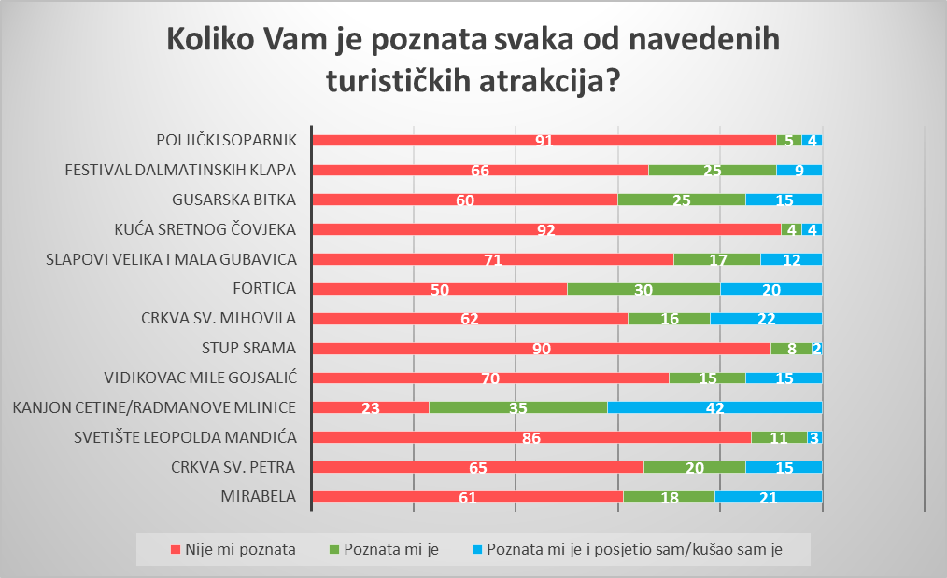

Grafički prikaz 29. Prepoznavanje turističkih atrakcija 2015.

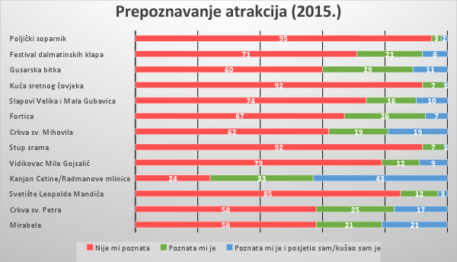

Grafički prikaz 30. Prepoznavanje turističkih atrakcija 2016.

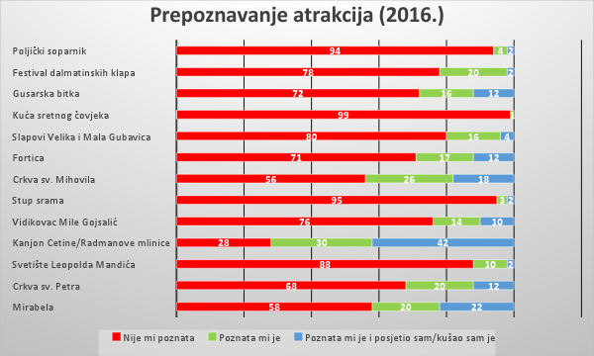

Grafički prikaz 31. Prepoznavanje turističkih atrakcija 2017.

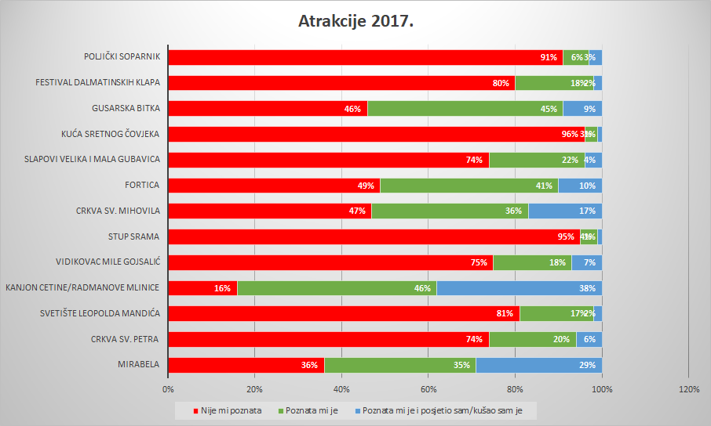

Grafički prikaz 32. Prepoznavanje turističkih atrakcija 2018.

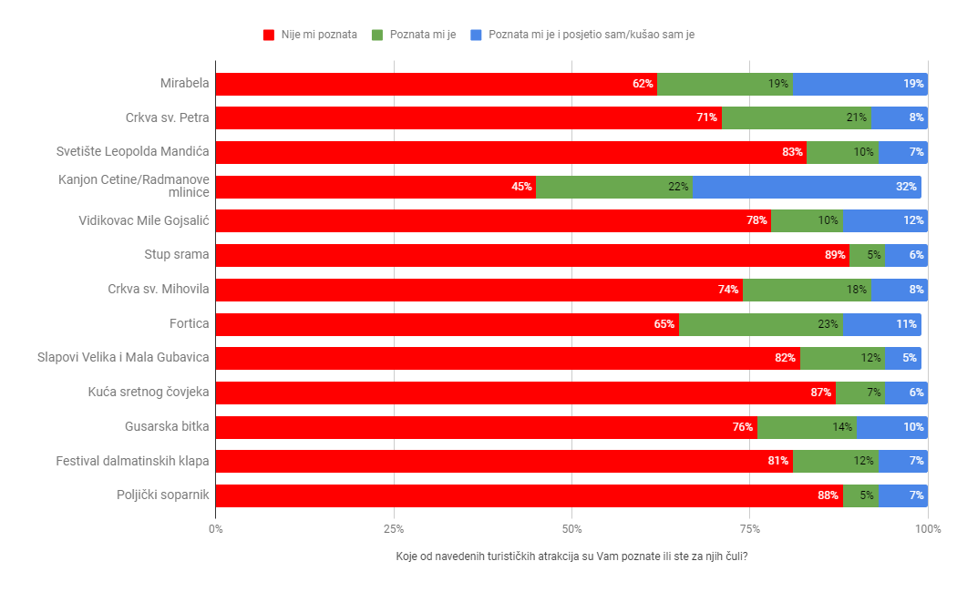

Kao što je vidljivo iz grafikona, crvena boja (označava nepoznavanja atrakcija) izrazito je dominantna, a njen udio se povećao u odnosu na prošlu godinu.

Naime, u 2017. godini, po prvi puta otkad se provodi istraživanje, više od 50% ispitanih prepoznalo je pet turističkih atrakcija (kanjon, Mirabela, crkva sv. Mihovila, Gusarska bitka i Fortica). Ove godine ponovno je samo jedna atrakcija (kanjon Cetine) prepoznata od većine uzorka, a čak i kanjon Cetine, kojeg inače prepoznaje oko 75% turista iz srca sezone, u 2018. godini prepoznalo je 10% manje, njih 65%.

U odnosu na prošlu godinu najveći ‘gubitnici’ među atrakcijama su Gusarska bitka (-30%), crkva sv. Mihovila (-27%), Mirabela (-16%) i Fortica (-16%).

Što se uzorka van srca sezone tiče, stupanj prepoznavanja atrakcija prikazan je u Tablici 2.

Tablica 2.

|  |  |  |  |
| --- | --- | --- | --- |
| Koje od navedenih turističkih atrakcija su Vam poznate ili ste za njih čuli? | Nije mi poznata | Poznata mi je | Poznata mi je i posjetio sam/kušao sam je |
| Mirabela | 68% | 15% | 17% |
| Crkva sv. Petra | 74% | 12% | 14% |
| Svetište Leopolda Mandića | 87% | 7% | 7% |
| Kanjon Cetine/Radmanove mlinice | 32% | 27% | 41% |
| Vidikovac Mile Gojsalić | 80% | 14% | 6% |
| Stup srama | 89% | 7% | 4% |
| Crkva sv. Mihovila | 72% | 17% | 11% |
| Fortica | 55% | 26% | 19% |
| Slapovi Velika i Mala Gubavica | 80% | 15% | 5% |
| Kuća sretnog čovjeka | 87% | 8% | 5% |
| Gusarska bitka | 84% | 12% | 4% |
| Festival dalmatinskih klapa | 87% | 12% | 1% |
| Poljički soparnik | 94% | 5% | 1% |

Kao što je vidljivo iz tablice, turisti van sezone također većinski prepoznaju samo jednu atrakciju - kanjon Cetine (68%). Također, nešto manje od pola uzorka (45%) prepoznaje Forticu, a iza nje slijedi Mirabela koju (po imenu) prepoznaje 32% ispitanih.

Isto kao u slučaju uzorka iz srca sezone, atrakcije koje poznaje najmanji broj ispitanih su poljički soparnik (6%), stup srama (11%), Kuća sretnog čovjeka (13%), Festival dalmatinskih klapa (13%), Svetište Leopolda Mandića (13%).

Grafički prikaz 33. Poznavanje turističkih atrakcija 2017. (van sezone)

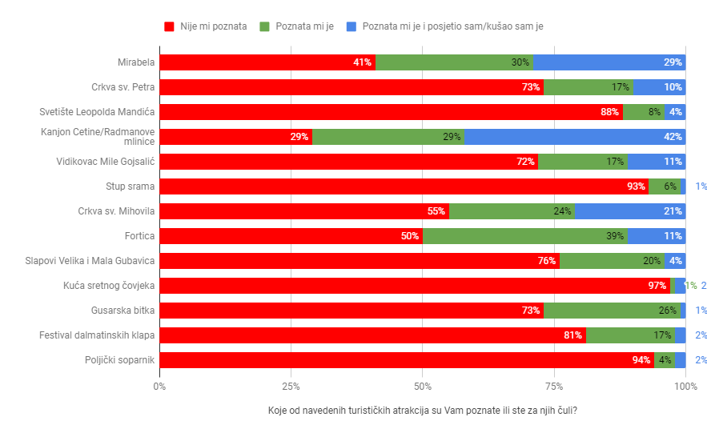

Grafički prikaz 34. Poznavanje turističkih atrakcija van sezone (2018.)

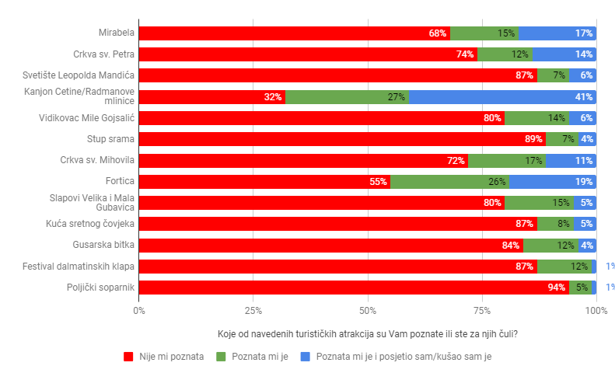

U usporedbi s 2017. godinom, turisti van sezone nešto slabije prepoznaju glavne gradske atrakcije. Prošle godine pola uzorka ili više prepoznalo je tri atrakcije (kanjon, Mirabela, Fortica), dok ove godine većina prepoznaje samo kanjon Cetine.

Mirabelu prepoznaje 30% manje ispitanih nego prošle godine, a 5% manje prepoznaje Forticu koju je, što je zanimljivo, usprkos slabijem prepoznavanju posjetilo 8% više ispitanih nego u 2017. godini.

Posljednja stvar mjerena upitnikom za 2018. godinu bila je zadovoljstvo ispitanika pojedinim aspektima turističke ponude, a na temelju podataka prikazanih u Tablici 3 možemo zaključiti da su omiški gosti zadovoljni gotovo svim aspektima ponude.

Tablica 3.

|  |  |  |  |  |  |
| --- | --- | --- | --- | --- | --- |
| Molimo Vas da na priloženoj skali iskažete Vaš stupanj zadovoljstva sa svakim od navedenih elemenata: | U potpunosti sam nezadovoljan | Uglavnom sam nezadovoljan | Ne znam/ne mogu procijeniti | Uglavnom sam zadovoljan | U potpunosti sam zadovoljan |
| Smještaj | 1% | 0% | 2% | 34% | 63% |
| Ljubaznost domaćina | 1% | 1% | 6% | 21% | 72% |
| Uređenost destinacije | 1% | 2% | 5% | 37% | 56% |
| Osobna sigurnost | 1% | 1% | 10% | 21% | 69% |
| Uređenost plaža | 0% | 4% | 8% | 46% | 43% |
| Ceste i prijevoz | **6%** | **26%** | **19%** | **40%** | **9%** |
| Cijene | 1% | 8% | 14% | 60% | 17% |
| Gastronomska ponuda | 1% | 3% | 17% | 51% | 28% |
| Prirodne ljepote | 1% | 0% | 3% | 19% | 77% |
| Kultura i zabava | **3%** | **6%** | **40%** | **32%** | **19%** |
| Noćni život | **4%** | **8%** | **55%** | **18%** | **16%** |
| Ljubaznost turističkih djelatnika | 2% | 1% | 10% | 32% | 54% |

Kao što je vidljivo iz tablice, gosti koji su u sezoni boravili u Omišu uglavnom su ili u potpunosti zadovoljni s većinom aspekata turističke ponude. Najveći stupanj zadovoljstva izrazili su sa smještajem (97%), prirodnim ljepotama (96%), ljubaznosti domaćina (92%) i uređenosti destinacije (91%).

Jedini aspekt s kojim nije zadovoljna gotovo većina ispitanih su ceste i prijevoz (49%), a nešto niži stupanj zadovoljstva zabilježen je i s kulturom i zabavom (51%) i noćnim životom (34%), ali ponajviše zbog činjenice što se najveći broj ispitanih nije ni upuštao u ove aktivnosti pa nisu mogli procijeniti stupanj zadovoljstva.

Grafički prikaz 35. Zadovoljstvo ponudom kroz godine

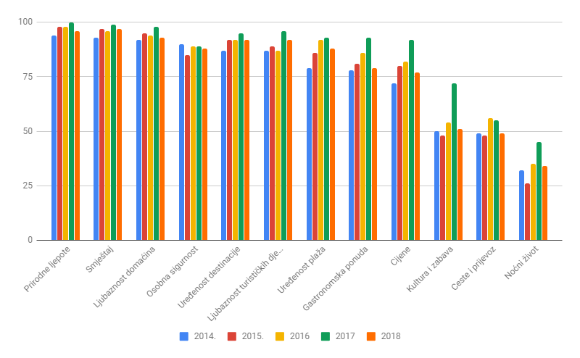

Iz prikaza je vidljivo kako je, nakon nekoliko godina uzastopnog rasta, ukupno zadovoljstvo ponudom u 2018. ipak nešto niže. Ispitanici su bili kritičniji prema pojedinim aspektima ponude, a najveći pad zadovoljstva bilježimo kod kulture i zabave (-19%), cijena (-15%), gastronomske ponude (-14%), noćnog života (-11%) i cestovne infrastrukture (-6%).

Zadovoljstvo ponudom turista koji su u gradu boravili van sezone prikazana je u Tablici 4.

Tablica 4. Van sezone

|  |  |  |  |  |  |
| --- | --- | --- | --- | --- | --- |
| Molimo Vas da na priloženoj skali iskažete Vaš stupanj zadovoljstva sa svakim od navedenih elemenata: | U potpunosti sam nezadovoljan | Uglavnom sam nezadovoljan | Ne znam/ne mogu procijeniti | Uglavnom sam zadovoljan | U potpunosti sam zadovoljan |
| Smještaj | 1% | 0% | 3% | 46% | 50% |
| Ljubaznost domaćina | 1% | 1% | 3% | 24% | 71% |
| Uređenost destinacije | 1% | 2% | 7% | 42% | 50% |
| Osobna sigurnost | 2% | 1% | 10% | 28% | 60% |
| Uređenost plaža | 0% | 5% | 10% | 44% | 42% |
| Ceste i prijevoz | **1%** | **11%** | **27%** | **44%** | **17%** |
| Cijene | 1% | 7% | 15% | 55% | 23% |
| Gastronomska ponuda | 1% | 4% | 13% | 37% | 46% |
| Prirodne ljepote | 1% | 0% | 2% | 11% | 85% |
| Kultura i zabava | **1%** | **4%** | **47%** | **28%** | **20%** |
| Noćni život | **2%** | **3%** | **70%** | **12%** | **14%** |
| Ljubaznost turističkih djelatnika | 1% | 1% | 10% | 29% | 60% |

Kao što je vidljivo, turisti iz pred i postsezone prilično su zadovoljni većinom mjerenih aspekata ponude.

Najveći stupanj zadovoljstva izrazili su s prirodnim ljepotama (97%), smještajem (96%), ljubaznosti domaćina (95%) i uređenosti destinacije (90%).

Najmanje zadovoljstvo izrazili su s noćnim životom (26%) gdje stupanj zadovoljstva nije moglo izraziti čak 70% ispitanih jer se, pretpostavljamo, u tu aktivnost nisu ni upuštali. Također, kultura i zabava je još jedan aspekt ponude s kojim je uglavnom ili u potpunosti zadovoljno manje od pola (48%) ispitanih van sezone.

Grafički prikaz 36. Zadovoljstvo ponudom kroz godine (van sezone)

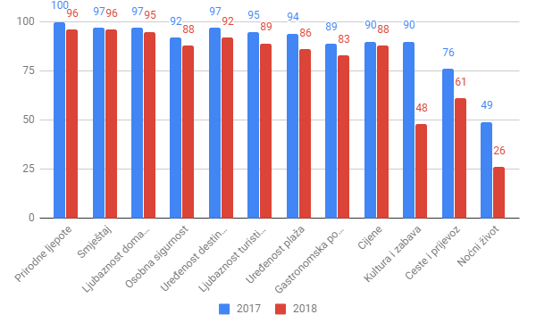

U usporedbi s prethodnom godinom, uzorak ispitanih iz 2018. bio je praktički jednako zadovoljan svim aspektima ponude osim kulture i zabave, cesta i prijevoza te noćnog života.

U oba slučaja više od 80% gostiju bilo je zadovoljno s 9 od 12 mjerenih aspekata, a iznimke su upravo gore spomenuti segmenti ponude koji su u 2018. zabilježili snažan pad zadovoljstva.

Konkretno, kultura i zabava zabilježili su pad djelomičnog i potpunog zadovoljstva od čak 42%, noćnim životom zadovoljno je 23% manje ispitanih, a cestama i prijevozom njih 15%.